Verkehrszeichen

Achte auf deinem Schulweg auf die Verkehrszeichen, die du entdecken kannst.
Umkreise sie in der Übersicht und finde deren Bezeichnung und Bedeutung heraus.

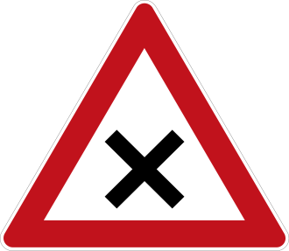
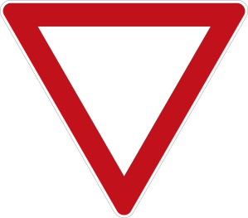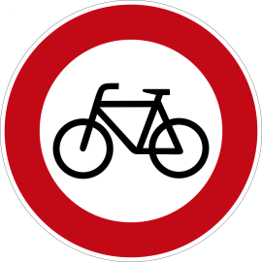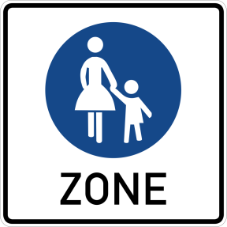

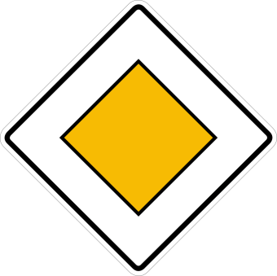
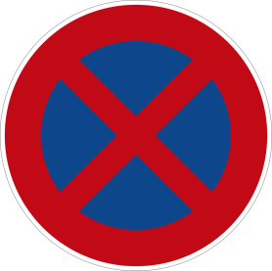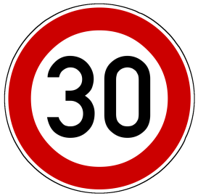

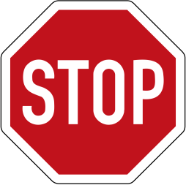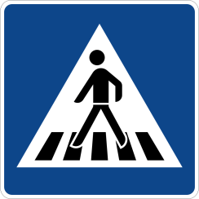
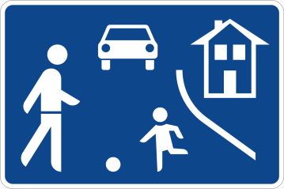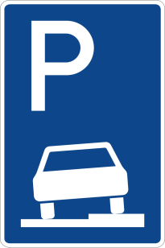


Gibt es Verkehrszeichen, die To oder Jafer auf ihrem Schulweg helfen würden?
Besprecht euch mit einem Partner oder in der Klasse.

Erfindet Verkehrszeichen für die besonderen Schulwege von To und Jafer und malt sie auf die Rückseite. Seht euch hierzu noch einmal die Bilder auf Arbeitsblatt 3 an! Vergesst nicht, euren Verkehrszeichen eine Bezeichnung zu geben!

